3. KẾT QUẢ NGHIÊN CỨU KINH TẾ LƯỢNG
  - Global Financial Conditions and Cryptocurrency Markets: Nonlinear Transmission of Monetary, Dollar and Risk Shocks to Bitcoin and Ethereum
Giai đoạn nghiên cứu: 2018–2025 | Kết quả ước lượng từ dữ liệu của nhóm nghiên cứu

3.1. Thiết kế thực nghiệm và đặc điểm mẫu
Phân tích sử dụng chuỗi quan sát giai đoạn 2018–2025 nhằm xem xét mối liên hệ động giữa các điều kiện tài chính toàn cầu và lợi suất Bitcoin (BTC), Ethereum (ETH). Ba biến đại diện gồm thay đổi chỉ số biến động VIX, lợi suất log của chỉ số USD (DXY) và thay đổi lợi suất trái phiếu Kho bạc Mỹ kỳ hạn hai năm (US2Y). Kết quả được triển khai theo hai hướng bổ trợ: VAR và hàm phản ứng xung để mô tả động học trên các phiên có dữ liệu vĩ mô, cùng Local Projections (LP) để khảo sát lợi suất crypto tại từng chân trời ngày lịch. Các kiểm định theo giai đoạn và trạng thái thị trường, hồi quy cuốn chiếu và phân tích độ nhạy được sử dụng để đánh giá mức độ ổn định của các kết luận.

3.2. Đặc tả mô hình và quy ước diễn giải
Biến phụ thuộc là lợi suất log BTC và ETH, tính theo phần trăm. Các biến giải thích được đo lường lần lượt bằng thay đổi VIX theo điểm chỉ số, lợi suất log DXY theo phần trăm và thay đổi US2Y theo điểm phần trăm. Bộ dữ liệu có 2.922 ngày lịch và 1.995 phiên có đầy đủ biến vĩ mô. VAR sử dụng các quan sát theo phiên vĩ mô liên tiếp; trái lại, LP xác định biến phụ thuộc tại chính xác ngày lịch t+h. Do đó, chân trời phản ứng trong hai phương pháp không đồng nhất và không nên so sánh trực tiếp theo trục thời gian.
Hệ VAR có dạng Yₜ = c + Σᵢ₌₁ᵖ AᵢYₜ₋ᵢ + εₜ, với Yₜ = (ΔVIX, ΔlnDXY, ΔUS2Y, rBTC, rETH)′. Tại mỗi chân trời h = 0,…,30, LP hồi quy lợi suất riêng của ngày t+h theo các biến vĩ mô cùng phiên t và năm độ trễ của hệ biến, với sai số chuẩn vững HAC. Hệ số LP vì vậy không biểu thị lợi suất tích lũy trong h ngày. Các quan hệ ước lượng phản ánh tương quan có điều kiện, không tự thân xác lập quan hệ nhân quả.

3.2. VAR: lựa chọn độ trễ, chẩn đoán và Granger
VAR(p) | AIC | BIC | Portmanteau (20) | Ổn định
1 | -1.7584 | -1.6737 | 0.0002 | Có
3 | -1.7514 | -1.5255 | 0.0110 | Có
4 | -1.7477 | -1.4512 | 0.0452 | Có
5 | -1.7349 | -1.3678 | 0.0555 | Có
6 | -1.7306 | -1.2930 | 0.1371 | Có
10 | -1.6912 | -0.9711 | 0.2679 | Có

Tiêu chí thông tin AIC và BIC đạt giá trị thấp nhất tại VAR(1), song mô hình này không vượt qua kiểm định Portmanteau 20 độ trễ (p = 0,0002). VAR(5) là đặc tả có số độ trễ thấp nhất không bác bỏ giả thuyết không có tự tương quan phần dư ở mức 5% khi kiểm tra tới 20 độ trễ (p = 0,0555); mô hình đồng thời thỏa điều kiện ổn định. Tuy nhiên, khi kiểm tra tới 12 độ trễ, kiểm định Portmanteau cho p = 0,0170. Sự khác biệt này cho thấy đặc tả VAR(5) vẫn còn hạn chế chẩn đoán, thay vì đã được xác nhận đầy đủ.
Biến macro | BTC: p-value | ETH: p-value
VIX | 0.6207 | 0.4573
DXY | 0.1064 | 0.1422
US2Y | 0.0873 | 0.2688

Các kiểm định Granger trong VAR(5) không bác bỏ giả thuyết các độ trễ của từng biến vĩ mô không cải thiện dự báo lợi suất BTC hoặc ETH ở mức 5%. Trường hợp US2Y đối với BTC có p = 0,0873, chỉ đạt ngưỡng ý nghĩa danh nghĩa 10%. Kết quả Granger xét ảnh hưởng dự báo thông qua các giá trị trễ; vì thế, nó không mâu thuẫn với tương quan cùng ngày được ghi nhận trong mô hình LP và cũng không thể được diễn giải là quan hệ nhân quả cấu trúc.

3.3. Phản ứng xung từ mô hình VAR
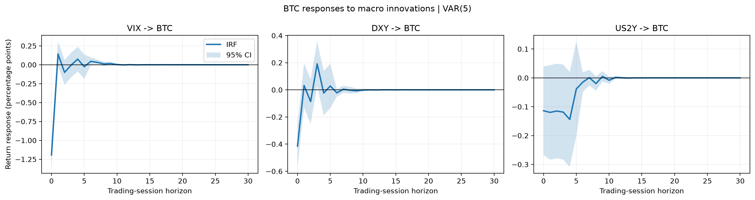
Hình 3.1. IRF Cholesky của BTC đối với VIX, DXY, US2Y; khoảng tin cậy 95% xấp xỉ, chân trời phiên quan sát macro.
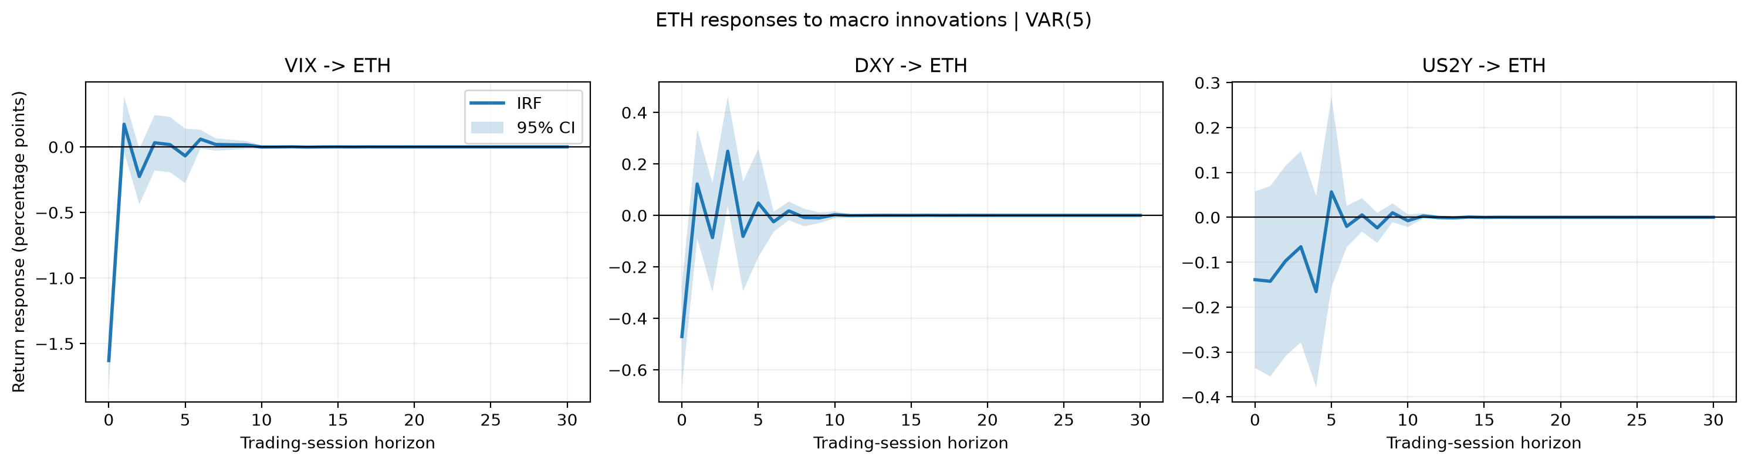
Hình 3.2. IRF Cholesky của ETH đối với VIX, DXY, US2Y; cùng giả định thứ tự biến.
Với thứ tự trực giao hóa VIX → DXY → US2Y → BTC → ETH, phản ứng tức thời của lợi suất BTC và ETH đối với đổi mới VIX và DXY mang dấu âm. Biên độ phản ứng giảm dần tại các phiên tiếp theo. Đối với US2Y, dấu và biên độ phản ứng kém ổn định hơn; khoảng tin cậy tương đối rộng hạn chế khả năng đưa ra kết luận định lượng chắc chắn. IRF trực giao hóa phụ thuộc giả định về thứ tự biến, do đó các kết quả này được xem là bằng chứng mô tả phụ thuộc đặc tả.

3.4. Ước lượng Local Projections
Tài sản | Biến | h | Ước lượng | 95% CI | p-value
BTC | DXY | 0 | -0.8489 | [-1.3204; -0.3775] | 0.0004
BTC | DXY | 5 | 0.6414 | [0.2703; 1.0125] | 0.0007
BTC | US2Y | 0 | -2.3639 | [-5.8716; 1.1438] | 0.1866
BTC | US2Y | 5 | -1.3977 | [-3.7972; 1.0018] | 0.2536
BTC | VIX | 0 | -0.5725 | [-0.7497; -0.3953] | 0.0000
BTC | VIX | 5 | -0.0401 | [-0.1101; 0.0300] | 0.2625
ETH | DXY | 0 | -0.9866 | [-1.5833; -0.3900] | 0.0012
ETH | DXY | 5 | 0.5561 | [0.0859; 1.0264] | 0.0205
ETH | US2Y | 0 | -2.7575 | [-6.4331; 0.9181] | 0.1414
ETH | US2Y | 5 | -0.4501 | [-3.5775; 2.6773] | 0.7779
ETH | VIX | 0 | -0.7824 | [-0.9832; -0.5816] | 0.0000
ETH | VIX | 5 | -0.0184 | [-0.1093; 0.0726] | 0.6925

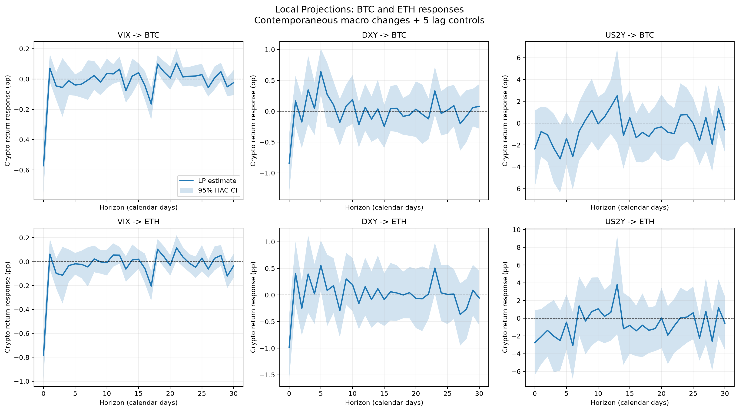
Hình 3.3. Local Projections, h=0–30 ngày lịch, HAC 95%; hệ số cùng ngày macro có tính liên hệ thống kê.
Tại h = 0, hệ số VIX âm đối với cả BTC (β = −0,5725; p < 0,001) và ETH (β = −0,7824; p < 0,001). DXY cũng có hệ số âm với BTC (β = −0,8489; p = 0,0004) và ETH (β = −0,9866; p = 0,0012). Trái lại, hệ số US2Y cùng ngày chưa khác không có ý nghĩa thống kê ở mức 5%. Tại h = 5, hệ số DXY chuyển sang dương đối với BTC và ETH trong các ước lượng riêng theo chân trời. Các ước lượng sau ngày t không hình thành một quỹ đạo tích lũy, nên không thể coi dấu dương ở ngày thứ năm là sự đảo chiều của tổng tác động năm ngày.

3.5. Khác biệt giữa hai giai đoạn 2018–2019 và 2020–2025
Tài sản | Biến | 2018–2019 | 2020–2025
BTC | VIX | -0.2700 | -0.6422
BTC | DXY | -0.4320 | -0.8996
BTC | US2Y | -2.1099 | -1.6016
ETH | VIX | -0.4759 | -0.8538
ETH | DXY | -0.2579 | -1.0736
ETH | US2Y | -2.9690 | -2.0329

Trong các hồi quy tách mẫu, hệ số cùng ngày của VIX và DXY thường âm mạnh hơn về độ lớn trong giai đoạn 2020–2025. Tuy nhiên, việc một hệ số có ý nghĩa ở mẫu sau năm 2020 nhưng không có ý nghĩa ở mẫu trước đó không đủ chứng minh hai hệ số khác nhau. Kiểm định tương tác trực tiếp ghi nhận 20/186 giả thuyết khác biệt đạt p < 0,05 theo ngưỡng danh nghĩa, nhưng không có giả thuyết nào còn ý nghĩa sau hiệu chỉnh Benjamini–Hochberg ở mức FDR 5%. Như vậy, bằng chứng hiện tại chưa đủ mạnh để khẳng định sự thay đổi có hệ thống trong hệ số truyền dẫn sau năm 2020.
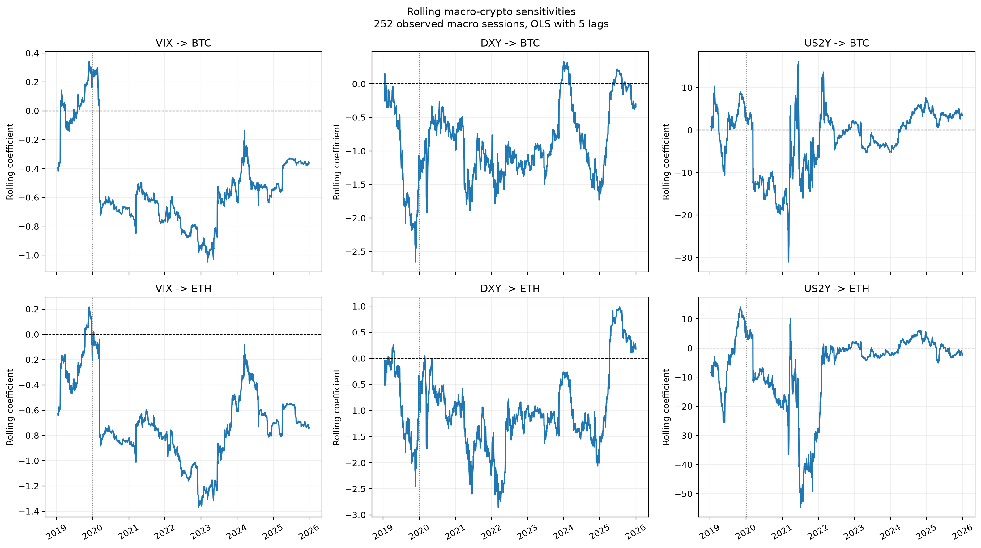
Hình 3.4. Hệ số rolling 252 phiên macro, hồi quy OLS với 5 độ trễ; hệ số mô tả độ nhạy biến thiên, không phải kiểm định structural break.
Tài sản | Biến | Trung bình rolling | Min | Max
BTC | VIX | -0.507 | -1.047 | 0.340
BTC | DXY | -0.885 | -2.655 | 0.330
BTC | US2Y | -2.014 | -30.993 | 16.058
ETH | VIX | -0.690 | -1.369 | 0.215
ETH | DXY | -0.980 | -2.854 | 0.982
ETH | US2Y | -6.341 | -54.629 | 14.048

3.6. Khác biệt giữa trạng thái thị trường bình ổn và căng thẳng
Trạng thái căng thẳng được xác định theo mức VIX ở phiên vĩ mô trước đó từ 30 điểm trở lên, nhằm tránh phân loại trạng thái bằng chính giá trị VIX đương kỳ. Sau khi tạo biến trễ, mẫu gồm 1.839 quan sát Calm và 151 quan sát Stress. Mô hình LP có tương tác giữa biến trạng thái và các biến vĩ mô để kiểm định trực tiếp chênh lệch hệ số giữa hai trạng thái, thay vì chỉ đối chiếu ý nghĩa thống kê của hai hồi quy riêng biệt.
Tài sản | Biến | p chênh lệch h=0
BTC | VIX | 0.4438
BTC | DXY | 0.6396
BTC | US2Y | 0.3192
ETH | VIX | 0.7232
ETH | DXY | 0.5549
ETH | US2Y | 0.3016

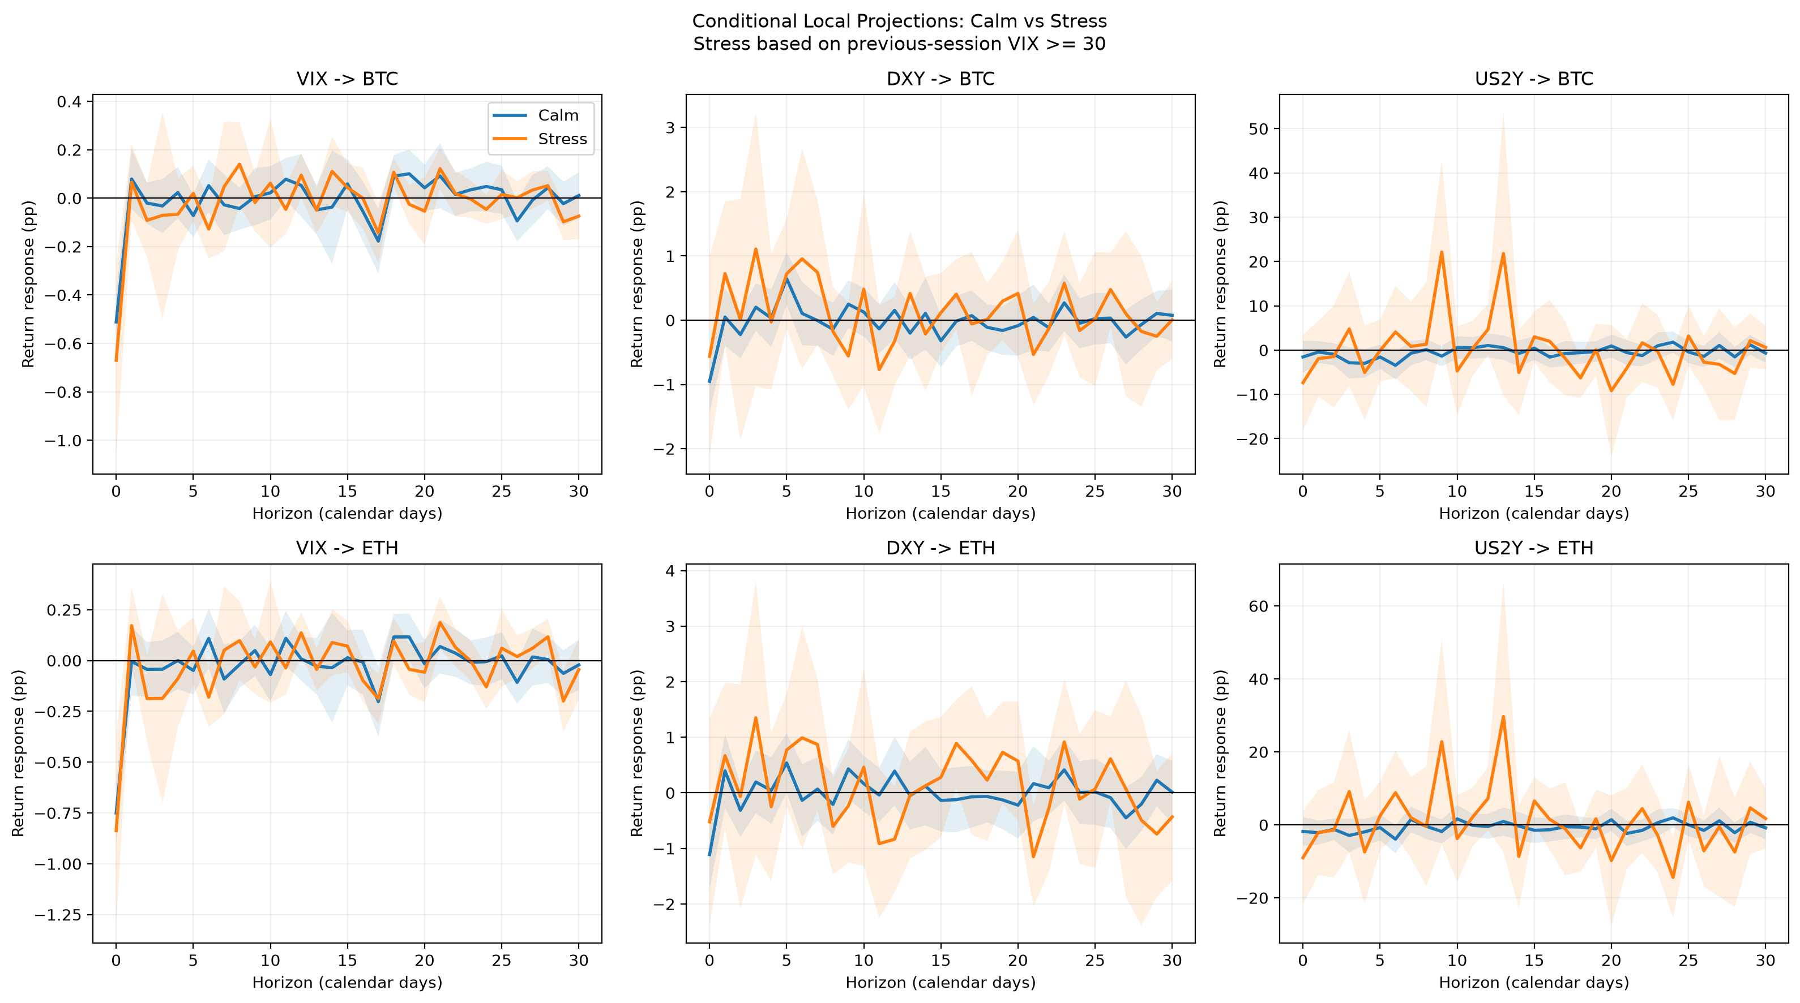
Hình 3.5. LP tương tác Calm–Stress, ngưỡng VIX phiên trước ≥30, dải CI 95% HAC; độ rộng CI Stress phản ánh bất định lớn.
Tại các chân trời đại diện, chênh lệch hệ số Calm–Stress không đạt mức ý nghĩa 5% trong đặc tả cơ sở. Khi thay đổi ngưỡng VIX sang 25 và 35, số quan sát Stress lần lượt là 349 và 61, so với 151 ở ngưỡng 30. Trong 108 kiểm định khác biệt thuộc nhóm robustness ngưỡng, chỉ có một kiểm định đạt p < 0,05 trước hiệu chỉnh, và không có kiểm định nào vượt qua điều chỉnh FDR. Quy mô mẫu Stress nhỏ, nhất là ở ngưỡng 35, làm tăng bất định của các hệ số; vì vậy, kết quả không bác bỏ khác biệt không đồng nghĩa với chứng minh hai trạng thái có tác động giống nhau.

3.7. Điều chỉnh kiểm định đa giả thuyết
Việc kiểm định đồng thời nhiều hệ số trên hai tài sản, ba biến vĩ mô và 31 chân trời làm gia tăng xác suất phát hiện có ý nghĩa thống kê do ngẫu nhiên. Nghiên cứu sử dụng thủ tục Benjamini–Hochberg (BH) ở mức FDR 5% riêng cho bốn họ giả thuyết: hệ số LP cơ sở, khác biệt trước/sau 2020, khác biệt Calm/Stress và độ nhạy ngưỡng VIX. Các p-value điều chỉnh được báo cáo cùng với p-value gốc để phân biệt kết quả đơn lẻ với kết luận bền vững qua nhiều phép thử.
Họ kiểm định | Số phép thử | p < 0,05 | BH-FDR < 0,05 | Min. q-value
LP gốc (BTC/ETH × 3 biến × 31 chân trời) | 186 | 15 | 8 | 0.0000
RQ3: chênh lệch Pre/Post | 186 | 20 | 0 | 0.0548
RQ4: chênh lệch Calm/Stress | 186 | 13 | 0 | 0.6400
Robustness: ngưỡng VIX | 108 | 1 | 0 | 0.9558
Ghi chú: p-value điều chỉnh BH được ký hiệu là q-value trong bảng. Nguồn: tính toán của nhóm từ multiple_testing_summary.csv.
Đối với LP cơ sở, 15/186 hệ số có p < 0,05; sau điều chỉnh BH còn 8 hệ số. Trong đó, các mối liên hệ âm cùng ngày của VIX và DXY với lợi suất BTC/ETH vẫn được duy trì. Ngược lại, không có chênh lệch nào trong ba họ giả thuyết về giai đoạn, trạng thái Calm/Stress và ngưỡng Stress đạt mức FDR 5%. Kết quả này phù hợp với nhận định rằng mối liên hệ đồng thời nổi bật hơn so với bằng chứng về thay đổi chế độ truyền dẫn.
Tài sản | Biến | h (ngày) | Hệ số | p-value | q-value
BTC | DXY | 0 | -0.8489 | 0.0004168 | 0.02584
BTC | DXY | 5 | +0.6414 | 0.0007051 | 0.02623
BTC | VIX | 0 | -0.5725 | 2.409e-10 | 2.24e-08
BTC | VIX | 17 | -0.1650 | 0.001837 | 0.0427
BTC | VIX | 18 | +0.0983 | 0.0006584 | 0.02623
ETH | DXY | 0 | -0.9866 | 0.001191 | 0.03164
ETH | VIX | 0 | -0.7824 | 2.214e-14 | 4.118e-12
ETH | VIX | 17 | -0.2045 | 0.001096 | 0.03164
Một số hệ số tại h = 17–18 ngày vẫn có ý nghĩa sau BH. Dù vậy, đây là các hệ số của lợi suất đúng tại ngày được xét, không phải tác động tích lũy hoặc bằng chứng về phản ứng kéo dài liên tục. Không nên suy diễn từ một số điểm rời rạc sang sự tồn tại của một cơ chế động học ổn định trên toàn bộ chân trời.

3.8. Phân tích độ nhạy của VAR và nhận diện trực giao hóa
Phân tích độ nhạy đối chiếu VAR(5) cơ sở với VAR(6), đồng thời thay đổi thứ tự các biến trong phân rã Cholesky. Ở chân trời tức thời, phản ứng của BTC và ETH đối với VIX và DXY phần lớn duy trì dấu âm. Ngược lại, phản ứng đối với US2Y có thể đổi dấu khi thay đổi thứ tự biến. Tính nhạy này là một giới hạn nhận diện quan trọng: kết quả không hỗ trợ việc đồng nhất đổi mới US2Y trong VAR với cú sốc chính sách tiền tệ ngoại sinh.
h=0 | VAR(5) | VAR(6) | US2Y–DXY–VIX | DXY–US2Y–VIX
VIX → BTC | -1.193 | -1.191 | -1.164 | -1.164
DXY → BTC | -0.415 | -0.416 | -0.494 | -0.496
US2Y → BTC | -0.114 | -0.114 | -0.097 | +0.085
Ghi chú: các giá trị thuộc hàm phản ứng xung trực giao hóa trong var_sensitivity_results.csv, không biểu thị phản ứng đối với mức tăng đúng một đơn vị của biến giải thích.
Tài sản | Cú sốc | LP h=0, quy đổi ~1 SD | VAR orth. h=0
BTC | DXY | -0.357 | -0.415
BTC | US2Y | -0.137 | -0.114
BTC | VIX | -1.220 | -1.193
ETH | DXY | -0.415 | -0.471
ETH | US2Y | -0.160 | -0.139
ETH | VIX | -1.667 | -1.629
Bảng đối chiếu hệ số LP cùng ngày (đã quy đổi theo độ lệch chuẩn của biến vĩ mô) và IRF trực giao hóa chỉ có ý nghĩa tham khảo về quy mô và dấu. LP hồi quy theo biến thay đổi quan sát được, còn VAR–Cholesky xác định đổi mới sau trực giao hóa theo thứ tự giả định. Hai ước lượng không có cùng đối tượng nhân quả và không thể xem mức chênh lệch giữa chúng là sai số mô hình.

3.9. Độ nhạy sai số chuẩn HAC và chẩn đoán bổ sung
Các ước lượng LP được kiểm tra với năm lựa chọn băng thông HAC: 1, 5, 10, 20 và 40. Trong 186 tổ hợp tài sản–biến–chân trời, chỉ hai tổ hợp thay đổi trạng thái ý nghĩa danh nghĩa 5% khi thay đổi băng thông: BTC–US2Y tại h = 6 và BTC–VIX tại h = 13. Nhìn chung, các kết luận chủ đạo tương đối ổn định trước lựa chọn này, mặc dù sai số chuẩn HAC không xử lý được mọi vấn đề nội sinh hoặc sai lệch đặc tả.
Dù VAR(5) ổn định và vượt kiểm định Portmanteau tại 20 độ trễ, kiểm định tại 12 độ trễ vẫn bác bỏ giả thuyết không có tự tương quan phần dư. Kết luận từ IRF cần được xem xét cùng cả hai kết quả chẩn đoán. Bên cạnh đó, các cửa sổ rolling 252 phiên vĩ mô cho thấy hệ số thay đổi theo thời gian, nhất là đối với US2Y; biến thiên này mới có giá trị mô tả, chưa phải bằng chứng kiểm định về điểm gãy cấu trúc.
Thay đổi lợi suất US2Y phản ánh chuyển động của đường cong lãi suất thị trường, vốn có thể đồng thời phản ứng với kỳ vọng tăng trưởng, lạm phát và khẩu vị rủi ro; nó không phải chuỗi bất ngờ chính sách Fed được nhận diện độc lập. Tương tự, VIX và DXY có thể đồng biến với những cú sốc khác chưa được đưa vào mô hình. Chênh lệch múi giờ, ngày giao dịch của thị trường tài chính truyền thống và lịch giao dịch liên tục của crypto cũng làm phức tạp cách diễn giải quan hệ cùng ngày.
Các kiểm tra bổ sung về độ trễ VAR, thứ tự Cholesky, băng thông HAC và FDR giúp làm rõ phạm vi bền vững của kết quả, nhưng không loại trừ sai lệch do biến bị bỏ sót hoặc do quan hệ đồng thời giữa các thị trường. Do đó, bài nghiên cứu chỉ diễn giải theo hướng liên hệ có điều kiện và khả năng dự báo, tránh suy luận tác động chính sách theo nghĩa nhân quả.

3.10. Thảo luận kết quả và giới hạn nghiên cứu
Tổng hợp các đặc tả cho thấy lợi suất BTC và ETH có quan hệ âm cùng ngày với thay đổi VIX và DXY, phù hợp với đặc điểm nhạy cảm của tài sản rủi ro trước các biến động tài chính toàn cầu. Tuy nhiên, các hệ số ở chân trời tương lai nhìn chung không tạo thành một quỹ đạo ổn định; bằng chứng về sự khác biệt trước/sau năm 2020 hoặc giữa hai trạng thái thị trường cũng không còn sau điều chỉnh đa giả thuyết. Vì vậy, đóng góp thực nghiệm chính nằm ở việc nhận diện các tương quan động có điều kiện và kiểm tra mức độ vững của chúng trên nhiều đặc tả, hơn là khẳng định một kênh truyền dẫn nhân quả đơn nhất.
Các giới hạn quan trọng bao gồm tính phụ thuộc của IRF vào thứ tự Cholesky, dấu hiệu tự tương quan phần dư VAR tại một số độ trễ kiểm định, chênh lệch cách đo chân trời giữa VAR và LP, sự mất cân đối cỡ mẫu giữa các trạng thái và vấn đề căn chỉnh thời điểm đóng cửa của các thị trường. Nghiên cứu tiếp theo có thể áp dụng cú sốc chính sách ngoại sinh được nhận diện từ dữ liệu tần suất cao, đồng bộ hóa theo mốc thời gian giao dịch và sử dụng dải tin cậy đồng thời cho toàn bộ quỹ đạo phản ứng.

Phụ lục A. Tệp kết quả phục vụ tái lập
Các kết quả và hình được lưu tại outputs/model_results/ và outputs/figures/ của dự án. Những tệp chính gồm var_results.csv, var_lag_diagnostics.csv, irf_results.csv, lp_results.csv, regime_results.csv, subperiod_results.csv, robustness_results.csv, rolling_sensitivity.csv, subperiod_difference_tests.csv, var_sensitivity_results.csv, hac_sensitivity_results.csv và các bảng điều chỉnh FDR. Mỗi tập kết quả gắn với script tương ứng trong src/econometrics/ để thuận tiện cho việc kiểm tra và tái lập.
Tài liệu phương pháp: Jordà (2005) về Local Projections; Lütkepohl (2005) về mô hình VAR; Newey và West (1987) về ma trận hiệp phương sai HAC; Benjamini và Hochberg (1995) về kiểm soát tỷ lệ phát hiện sai. Thông tin thư mục đầy đủ cần được thống nhất với danh mục tài liệu tham khảo của bài nghiên cứu chung.

